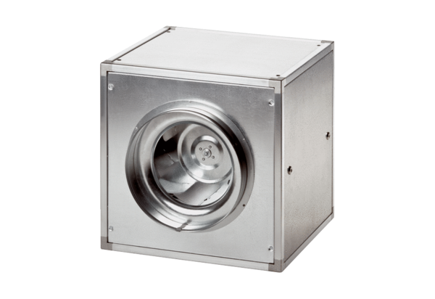Quickbox DSQ 45/6Jedinica za pakiranje: 1 komAsortiman: C
Broj artikla: 0080.0037Proizvođač: MAICO

